Els processos geològics externs són fenòmens dinàmics que, de manera natural, es desenvolupen sobre el nostre territori. Quan les activitats humanes es poden veure afectades per aquests processos, es generen situacions de risc. El tall geològic adjunt n’és un exemple.

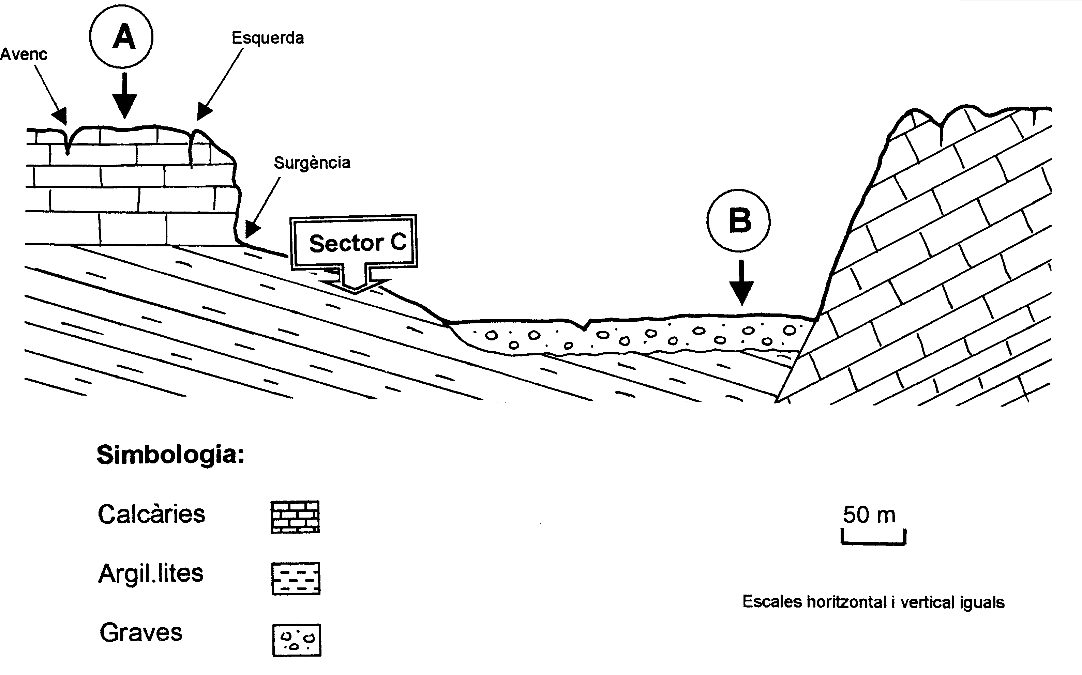

- En aquesta zona es vol construir un xalet. Hi ha dues propostes d’ubicació A i B (assenyalades en el tall). Valoreu la viabilitat de cada proposta, argumentant tots els riscos possibles.

PROPOSTA | RISCOS | VIABILITAT
A

B

- L’Administració amb la finalitat de facilitar als habitants de la comarca, l’accés a la zona, construirà en el sector C (assenyalat en el tall) una carretera. Quins riscos induïts s’han de preveure? Esmenteu dues mesures correctores que caldrà adoptar per a cada risc induït.

RISCOS INDUÏTS | MESURES CORRECTORES

